Nowenna przed Niepokalanym Poczęciem NMP
według świętej Faustyny
Niepokalanów 29 listopada – 7 grudnia 2018

„Już trzeci raz odprawiam taką nowennę do Matki Bożej, to jest składającą się z jednego tysiąca Zdrowasiek dziennie, to jest dziewięć tysięcy pozdrowień składa się na całość tej nowenny.”
(św. Faustyna, Dzienniczek nr. 1413)

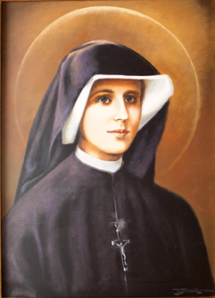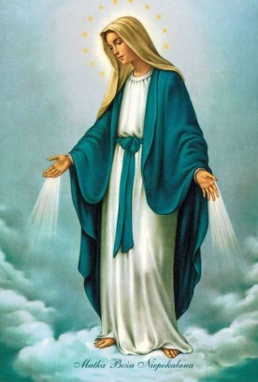

Nowenna przed Niepokalanym Poczęciem NMP według św. Faustyny jest wyrazem naszej miłości do Niepokalanej. Razem ze św. Faustyną i św. Maksymilianem dziękujemy Bogu za Niepokalane Poczęcie Maryi. Każde Zdrowaś Maryjo to jedna róża ofiarowane Jej w duchowym koszu. Według Dzienniczka (1412 – 1414) św. Faustyna trzykrotnie odprawiła Nowennę przed Uroczystością Niepokalanego Poczęcia NMP składającą się z odmówienia tysiąc razy dziennie Zdrowaś Maryjo.
W kaplicy św. Maksymiliana w Niepokalanowie przed wystawionym Najświętszym Sakramentem od 29 listopada do 7 grudnia, codziennie przez 9 dni, będziemy odmawiać wspólnie pięć całych różańców z rozważaniami w pięciu blokach modlitewnych(po 20 tajemnic każdy). Każdy blok to 200 Zdrowasiek. Pięć bloków to 1000 Zdrowaś Maryjo. O godzinie 7.00 Eucharystia i wystawieniem Najświętszego Sakramentu. Zakończenie o 21.00, Apelem Jasnogórskim i błogosławieństwem Najświętszym Sakramentem. Razem 14 godzin wspólnej modlitwy w pięciu blokach, po dwie godziny każdy. Pomiędzy blokami modlitewnymi godzinne przerwy na cichą modlitwę, posiłek i odpoczynek. O 15.00 Koronka do Bożego Miłosierdzia.

Intencja główna: o tryumf Niepokalanego Serca Maryj w Polsce i na świecie

Intencje dodatkowe: o pokój w Polsce i na świecie; o jedność w Kościele; za Ojczyznę; za rządzących; o pełną ochronę prawną ludzkiego życia od poczęcia do naturalnej śmierci; o nawrócenie wszystkich nieprzyjaciół Kościoła; w intencjach poleconych Niepokalanej (każdy uczestnik Nowenny może dołączyć swoje własne intencje składając je w koszyczku przed ołtarzem).

Program:

7.00 – 7.50 - Eucharystia
7.50 – 9.30 - wystawienie NS i I-y blok modlitewny
9.30 – 10.00 - przerwa (kawa i modlitwa w ciszy)
10.00 – 12.00 - II-gi blok modlitewny, Anioł Pański
12.00 – 13.00 - przerwa (obiad i modlitwa w ciszy)
13.00 – 15.00 - III-ci blok modlitewny
15.00 – 15.15 - Koronka do Bożego Miłosierdzia
15.15 – 16.00 - przerwa (kawa i modlitwa w ciszy)
16.00 – 18.00 - IV-ty blok modlitewny, Anioł Pański
18.00 – 19.00 - przerwa (kolacja i modlitwa w ciszy)
19.00 – 21.00 - V-ty blok modlitewny, Apel Maryjny, błogosławieństwo NS

Uczestnictwo: można przyjechać na całą nowennę albo na kilka dni. Można uczestniczyć codziennie w jednym, lub w kilku blokach modlitewnych. Każdy sam określa zakres uczestnictwa. Jest to nasz dar serca. Można przyjeżdżać grupami zorganizowanymi. Prosimy swój udział wcześniej zgłaszać na mail: poczta@niepokalanow.pl

Zamówienia posiłków i noclegu:
Posiłki i noclegi każdy uczestnik zamawia indywidualnie według potrzeb w domu rekolekcyjnym,
tel: 46 864 21 61; mail: niepokalanow5@gmail.com Kawę i herbatę zapewniamy gratis.

W Nowennie będzie można także uczestniczyć łącząc się przez Internet. Na stronie www.niepokalanow.pl będzie transmisja Nowenny online.

